Министерство образования Республики Беларусь

Учреждение образования
«Белорусский государственный университет
информатики и радиоэлектроники»

ФАКУЛЬТЕТ ИНФОРМАЦИОННЫХ ТЕХНОЛОГИЙ И УПРАВЛЕНИЯ

Кафедра интеллектуальных информационных технологий

Отчет

По дисциплине: Аппаратное обеспечение интеллектуальных систем

Выполнил: Евик А.Н., гр. 421702

Проверил: Захаров В.В.

Минск 2026
Лабораторная работа №7
Моделирование ассоциативного процессора и ассоциативной памяти
Вариант 10
Цель: освоение навыков построения и верификации (проверки) моделей ассоциативного процессора с применением рекуррентных алгоритмов.
- Формируется ассоциативный массив размером M=12 слов по N=8 разрядов с помощью генератора случайных чисел:
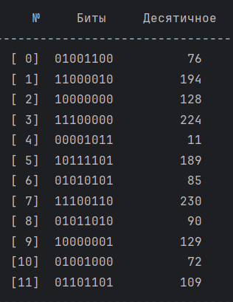
- Реализуется функция compute_g_l(), вычисляющая логические переменные gji и lji по формуле. Сравнение производится побитово начиная со старшего разряда. Начальные значения gj,n+1 = lj,n+1 = 0.
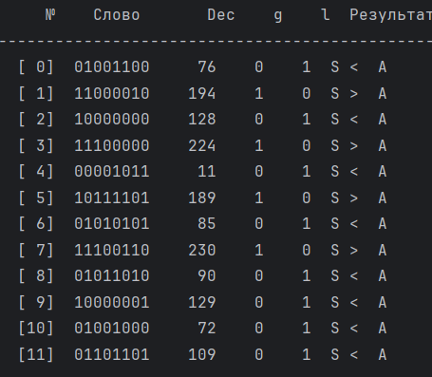
- Реализованы четыре функции с маскированием разрядов: EQUIV, XOR, AND, OR.
EQUIV (логическая эквивалентность)
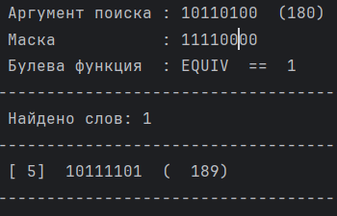
Находятся слова, у которых маскированные разряды совпадают с соответствующими разрядами аргумента поиска.
XOR
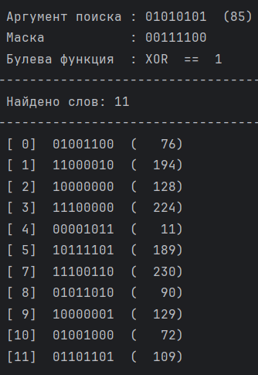
Находятся слова, у которых маскированные разряды имеют хоть одно расхождение с соответствующими разрядами аргумента поиска.
AND
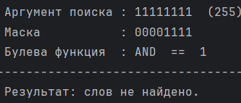
Находятся слова, у которых все маскированные разряды совпадают с разрядами аргумента поиска.
OR
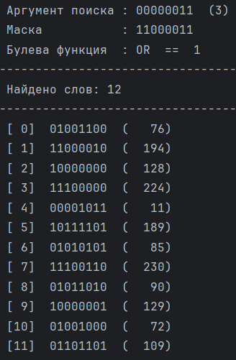
Находятся слова, у которых хотя бы 1 маскированный разряд совпадает с разрядом аргумента поиска.
Вывод: В ходе лабораторной работы была разработана программная модель ассоциативного процессора с применением рекуррентных алгоритмов, работающего в режиме поиска. АЗУ в отличие от обычной памяти осуществляет поиск не по адресу а по содержимому - задается аргумент поиска и условие, после чего все слова массива проверяются на соответствие этому условию. Для сравнения слов с аргументом реализован рекуррентный алгоритм с флажками g и l, который обрабатывает биты последовательно начиная со старшего разряда. Каждое новое значение флажков вычисляется на основе предыдущего, что и делает алгоритм рекуррентным. По итогу сравнения определяется соотношение между словом и аргументом - больше, меньше или равно. Реализованы четыре поисковые операции на основе булевых функций - EQUIV, XOR, AND, OR - с поддержкой маскирования разрядов. Маска позволяет ограничить поиск только нужными позициями слова, игнорируя остальные. Также реализован поиск по максимальному совпадению, находящий слова наиболее похожие на аргумент. Преимущество АЗУ - поиск выполняется параллельно по всем словам за один такт независимо от размера массива. Недостаток - высокая стоимость аппаратной реализации по сравнению с обычной памятью, поэтому в современных устройствах АЗУ используется в небольших объемах внутри процессорного кэша и маршрутизаторов.

